**NOTA 1).- PERSONALIDAD JURIDICA**

**ANTECEDENTES.**

Con la finalidad de conjuntar esfuerzos para reactivar económicamente a las empresas del Estado de Michoacán y apoyar proyectos productivos viables, con fecha 13 de noviembre de 1996 se constituye el "Fideicomiso de Inversión y Administración para la Reactivación y el Desarrollo Económico del Estado de Michoacán", FIRDEMICH, en el que participan: como fideicomitente el Gobierno del Estado Libre y Soberano de Michoacán de Ocampo y, como institución fiduciaria, Bancomer, Sociedad Anónima, Institución de Banca Múltiple, Grupo Financiero Bancomer, Dirección Fiduciaria, con la comparecencia del Gobierno Federal como aportante solidario, por conducto de la Secretaría de Desarrollo Social (SEDESOL), a través del órgano desconcentrado denominado "Coordinación General del Programa Nacional de Apoyo para las Empresas de Solidaridad", FONAES, actualmente denominado Instituto Nacional de la Economía Social, INAES.

**OBJETIVOS DEL FIDEICOMISO**.

Entre los objetivos del Fideicomiso, se encuentran los siguientes: a) Fomentar y fortalecer a las micro, pequeñas y medianas empresas, así como a las personas físicas con actividad empresarial del Estado de Michoacán, otorgando financiamientos para capital de trabajo e inversiones en activos fijos a los proyectos que resulten viables y rentables, apoyando, la creación, conservación y crecimiento de la planta productiva y el empleo; b) Apoyar con créditos a las micro y pequeñas empresas para que puedan desarrollar un historial crediticio que permita lograr que sean sujetos de crédito de la Banca; c) Otorgar a las instituciones bancarias garantías complementarias a las propias de cada proyecto y/o las que otorgan otras instituciones como la Banca de Desarrollo, respaldando el otorgamiento de créditos a las micro, pequeñas y medianas empresas que por sus condiciones, no cumplen con los requerimientos de garantía para ser atendidos por las instituciones crediticias; d) Participar con capital accionario impulsando la capitalización de los sectores productivos a través de proyectos de inversión viables y rentables que presenten las micro, pequeñas y medianas empresas, mismos que deberán promover la eficiencia, la adopción de nuevas tecnologías, la integración de las empresas, ser de impacto social, prioritarios para el desarrollo económico del Estado y de interés para el Gobierno estatal; e) Promover y celebrar por conducto del Apoderado Legal del fideicomiso, todo tipo de actos, convenios y contratos, por medio de los cuales se canalicen apoyos para los fideicomisarios y ejecutar programas en los cuales se conjunten los esfuerzos coordinados de la Federación, el Estado, los Municipios e Iniciativa Privada, para incrementar la planta productiva, crear fuentes de empleo, aprovechar los recursos naturales y el potencial productivo de las diferentes regiones del Estado y mejorar el nivel de vida de la población.

**ORGANOS DEL FIDEICOMISO.**

Los órganos que rigen la operación del fideicomiso son los siguientes: a) Un Comité Técnico; b) Una Secretaria Técnica y; c) Una Comisaría.

1. El Comité Técnico.-

Es la máxima autoridad del fideicomiso y sus acuerdos serán inobjetables debiéndose cumplir en sus términos, siempre y cuando se ajusten a los fines del fideicomiso. Está integrado por un presidente, nombramiento que tiene el presidente del Consejo Coordinador Empresarial del Estado de Michoacán, A.C., y, 9 vocales, nombramientos que tienen, entre otros, los titulares de, la Secretaria de Finanzas y Administración del Estado, de la Secretaria de Desarrollo Económico, de la Delegación de la Secretaria de Desarrollo Social en el Estado, de la Representación en el Estado del Fondo Nacional de Apoyo a Empresas de Solidaridad, FONAES actualmente Instituto Nacional de la Economía Social INAES, de la Presidencia de CANACINTRA, de la Presidencia de la COPARMEX, de la Presidencia de la CANACO-SERVITUR, de la Presidencia de la FECANACO; sus facultades se consignan en el Convenio de creación y en las Reglas de Operación que rigen el funcionamiento del fideicomiso.

1. La Secretaría Técnica.-

Recae en el Director General del Fondo Mixto para el Fomento Industrial de Michoacán, FOMICH, puesto que ocupa el Lic. Gustavo Guadalupe Meléndez Arreola a partir del 01 de abril de 2017, según nombramiento emitido por el Gobernador del Estado Ing. Silvano Aureoles Conejo, y ratificado por el Consejo de Administración de FOMICH en su I Sesión Extraordinaria 2017 de fecha 19 de abril de 2017, acta protocolizada ante la fe del Notario Público No. 167 Lic. Víctor Manuel Martínez Uribe, presentada en el Registro Público de la Propiedad Raíz y de Comercio en el Estado el día 09 de mayo de 2017, quedando registrado como sigue: Tomo 608 Registro No. 18, Libro de Varios del Distrito de Morelia.

1. Comisaría.-

Para asegurar el debido cumplimiento de los acuerdos tomados por el Comité Técnico, así como el debido funcionamiento de la operación del Fideicomiso, se designa como Comisario a la Coordinación de Contraloría del Gobierno del Estado, actualmente Secretaría de la Contraloría, compareciendo su titular como representante en las sesiones del Comité Técnico.

**NOTA 2).- NORMATIVIDAD APLICABLE**

Para la operación, funcionamiento, registro de sus operaciones y ejercicio de sus presupuestos de ingresos y egresos, el Fideicomiso de Inversión y Administración para la Reactivación y el Desarrollo Económico del Estado de Michoacán se rige por la Ley de Planeación Hacendaria, Presupuesto, Gasto Público y Contabilidad Gubernamental del Estado de Michoacán, vigente a partir del 21 de marzo de 2014 , ley que nos remite a la Ley General de Contabilidad Gubernamental y a todas las disposiciones emitidas por el CONAC (Consejo Nacional de Armonización Contable); así mismo, también le aplica la normatividad de la Ley de Entidades Paraestatales del Estado de Michoacán, de la Ley de Adquisiciones, Arrendamientos y Prestación de Servicios Relacionados con Bienes Muebles e Inmuebles del Estado de Michoacán de Ocampo y su reglamento, del Manual de normas y lineamientos para el Ejercicio y Control del Presupuesto de Egresos del Gobierno del Estado de Michoacán para el Ejercicio, entre otros, así como los lineamientos marcados en las Reglas de Operación de los programas que opera.

Los estados financieros se presentan considerando la normatividad establecida en el "Acuerdo que reforma los capítulos III y VII del Manual de Contabilidad Gubernamental", acuerdo aprobado por el Consejo Nacional de Armonización Contable (CONAC) y publicado en el Diario Oficial de la Federación el 30 de Septiembre de 2015. Asimismo, en base a la normatividad vigente, este Acuerdo se publicó en el Periódico Oficial del Gobierno Constitucional del Estado de Michoacán de Ocampo el día 29 de Marzo de 2016, que entre sus disposiciones se encuentran las siguientes:

1. La presente ley es de orden público, de observancia obligatoria y tiene por objeto reglamentar lo dispuesto por la Constitución Política del Estado Libre y Soberano del Estado de Michoacán de Ocampo, en materia de planeación hacendaria, programación, presupuesto, ejercicio y control de los recursos presupuestarios del Estado... que ejerzan los Entes Públicos bajo los principios de legalidad, eficiencia,.. observando lo estipulado en la Ley General de Contabilidad Gubernamental, así como los reglamentos correspondientes y las normas y lineamientos que emita el CONAC, en coadyuvancia con el Consejo Estatal de Armonización Contable para su difusión e implementación… (Art. 1).
2. Son sujetos de esta Ley todos los Entes Públicos del Estado de Michoacán:

I.- El Poder Ejecutivo. … (Art. 3).

1. El Estado y los Municipios deberán presentar al Congreso su Iniciativa de Ley de Ingresos para su aprobación en los plazos establecidos… (Art. 7).
2. El Estado y los municipios deberán registrar en los sistemas de control presupuestal los montos estimados en base mensual por cada uno de los rubros de ingresos y su clasificación de origen aprobados en su Ley de Ingresos (Art. 10).
3. La Ley de Ingresos y el Presupuesto de Egresos en el ámbito estatal se sustentarán en el Plan de Desarrollo Integral del Estado de Michoacán,… (Art. 11).
4. El presupuesto de Egresos, será el que contenga el decreto que apruebe el Congreso,… (Art. 14).
5. El Presupuesto de Egresos se deberá estructurar por unidad programática presupuestaria, por unidad responsable de los programas institucionales y especiales, en los que se señalen los indicadores de gestión, objetivos, actividades, metas y techos financieros… (Art.16).
6. Las afectaciones presupuestales y las ministraciones de los fondos con cargo al Presupuesto de Egresos, será autorizada y ejecutada por la Secretaría, con base en los documentos de afectación presupuestaria. Los titulares y demás funcionarios competentes de los Poderes Legislativo, Ejecutivo y Judicial, de las Dependencias, Entidades y Organismos Autónomos, serán los responsables de la aplicación y uso de los recursos que ejerzan… (Art. 42).
7. Los estados financieros y la información emanada de la contabilidad deberán sujetarse a criterios de unidad, confiabilidad, relevancia, comprensibilidad y de comparación, así como a otros atributos asociados a cada uno de ellos, como oportunidad, veracidad, representatividad, objetividad, suficiencia, posibilidad de predicción e importancia relativa, con el fin de alcanzar la modernización y armonización que la Ley determina (Art. 44).
8. La documentación comprobatoria del ejercicio del gasto se conservará por los Poderes Legislativo, Ejecutivo y Judicial, Organismos Autónomos, Dependencias, Entidades y los Organismos Descentralizados, hasta el 31 de diciembre del sexto año posterior al ejercicio fiscal de que se trate (Art. 45).
9. Cada ente público será responsable de su contabilidad, de la operación del sistema; así como del cumplimiento de lo dispuesto por esta Ley y las decisiones que emita el CONAC y el Consejo (Art. 64).
10. La contabilidad gubernamental determinará la valuación del patrimonio de los Entes Públicos y su expresión en los estados financieros (Art. 68).
11. Los bienes que se adquieran se deben registrar al costo de adquisición o al valor que se determine mediante avalúo, en caso de que sean producto de donación o adjudicación ( Art. 69).
12. Los registros contables de los Entes Públicos se llevarán con base acumulativa. La contabilización de las transacciones de ingreso y gasto se hará a partir de la fecha de su devengo, independientemente a la de su recaudación o pago y de acuerdo a los tiempos presupuestales y contables subsecuentes (Art. 76).
13. La contabilización de las operaciones presupuestarias y contables deberá respaldarse con la documentación original que compruebe y justifique los registros que se efectúen (Art. 82)
14. Para evaluar el cumplimiento de las normas en materia de contabilidad gubernamental y el ejercicio del Gasto Público, el organismo presentará los estados financieros y los informes a quien corresponda, en tiempo y forma estipulados( Artículo 84.), etc.

Asimismo, para la operación, funcionamiento y registro de sus operaciones, el Fideicomiso de Inversión y Administración para la Reactivación y el Desarrollo Económico del Estado de Michoacán también se rige por la normatividad emitida en la Ley de Entidades Paraestatales del Estado de Michoacán, en la Ley de Adquisiciones, Arrendamientos y Prestación de Servicios Relacionados con Bienes Muebles e Inmuebles del Estado de Michoacán de Ocampo y su reglamento, en el Manual de Normas y Lineamientos para el Ejercicio y Control del Presupuesto de Egresos del Gobierno del Estado de Michoacán para el Ejercicio Fiscal en ejecución, entre otras disposiciones que le son aplicables, así como a los lineamientos marcados en las Reglas de Operación de cada uno de los programas que ha operado.

1. La presente ley es de orden público, de observancia obligatoria y tiene por objeto reglamentar lo dispuesto por la Constitución Política del Estado Libre y Soberano del Estado de Michoacán de Ocampo, en materia de planeación hacendaria, programación, presupuesto, ejercicio y control de los recursos presupuestarios del Estado... que ejerzan los Entes Públicos bajo los principios de legalidad, eficiencia,.. observando lo estipulado en la Ley General de Contabilidad Gubernamental, así como los reglamentos correspondientes y las normas y lineamientos que emita el CONAC, en coadyuvancia con el Consejo Estatal de Armonización Contable para su difusión e implementación… (Art. 1).
2. Son sujetos de esta Ley todos los Entes Públicos del Estado de Michoacán:

I.- El Poder Ejecutivo. … (Art. 3).

1. El Estado y los Municipios deberán presentar al Congreso su Iniciativa de Ley de Ingresos para su aprobación en los plazos establecidos… (Art. 7).
2. El Estado y los municipios deberán registrar en los sistemas de control presupuestal los montos estimados en base mensual por cada uno de los rubros de ingresos y su clasificación de origen aprobados en su Ley de Ingresos (Art. 10).
3. La Ley de Ingresos y el Presupuesto de Egresos en el ámbito estatal se sustentarán en el Plan de Desarrollo Integral del Estado de Michoacán,… (Art. 11).
4. El presupuesto de Egresos, será el que contenga el decreto que apruebe el Congreso,… (Art. 14).
5. El Presupuesto de Egresos se deberá estructurar por unidad programática presupuestaria, por unidad responsable de los programas institucionales y especiales, en los que se señalen los indicadores de gestión, objetivos, actividades, metas y techos financieros… (Art.16).
6. Las afectaciones presupuestales y las ministraciones de los fondos con cargo al Presupuesto de Egresos, será autorizada y ejecutada por la Secretaría, con base en los documentos de afectación presupuestaria. Los titulares y demás funcionarios competentes de los Poderes Legislativo, Ejecutivo y Judicial, de las Dependencias, Entidades y Organismos Autónomos, serán los responsables de la aplicación y uso de los recursos que ejerzan… (Art. 42).
7. Los estados financieros y la información emanada de la contabilidad deberán sujetarse a criterios de unidad, confiabilidad, relevancia, comprensibilidad y de comparación, así como a otros atributos asociados a cada uno de ellos, como oportunidad, veracidad, representatividad, objetividad, suficiencia, posibilidad de predicción e importancia relativa, con el fin de alcanzar la modernización y armonización que la Ley determina (Art. 44).
8. La documentación comprobatoria del ejercicio del gasto se conservará por los Poderes Legislativo, Ejecutivo y Judicial, Organismos Autónomos, Dependencias, Entidades y los Organismos Descentralizados, hasta el 31 de diciembre del sexto año posterior al ejercicio fiscal de que se trate (Art. 45).
9. Cada ente público será responsable de su contabilidad, de la operación del sistema; así como del cumplimiento de lo dispuesto por esta Ley y las decisiones que emita el CONAC y el Consejo (Art. 64).
10. La contabilidad gubernamental determinará la valuación del patrimonio de los Entes Públicos y su expresión en los estados financieros (Art. 68).
11. Los bienes que se adquieran se deben registrar al costo de adquisición o al valor que se determine mediante avalúo, en caso de que sean producto de donación o adjudicación ( Art. 69).
12. Los registros contables de los Entes Públicos se llevarán con base acumulativa. La contabilización de las transacciones de ingreso y gasto se hará a partir de la fecha de su devengo, independientemente a la de su recaudación o pago y de acuerdo a los tiempos presupuestales y contables subsecuentes (Art. 76).
13. La contabilización de las operaciones presupuestarias y contables deberá respaldarse con la documentación original que compruebe y justifique los registros que se efectúen (Art. 82)
14. Para evaluar el cumplimiento de las normas en materia de contabilidad gubernamental y el ejercicio del Gasto Público, el organismo presentará los estados financieros y los informes a quien corresponda, en tiempo y forma estipulados( Artículo 84.), etc.

Asimismo, para la operación, funcionamiento y registro de sus operaciones, el Fideicomiso de Inversión y Administración para la Reactivación y el Desarrollo Económico del Estado de Michoacán también se rige por la normatividad emitida en la Ley de Entidades Paraestatales del Estado de Michoacán, en la Ley de Adquisiciones, Arrendamientos y Prestación de Servicios Relacionados con Bienes Muebles e Inmuebles del Estado de Michoacán de Ocampo y su reglamento, en el Manual de Normas y Lineamientos para el Ejercicio y Control del Presupuesto de Egresos del Gobierno del Estado de Michoacán para el Ejercicio Fiscal en ejecución, entre otras disposiciones que le son aplicables, así como a los lineamientos marcados en las Reglas de Operación de cada uno de los programas que ha operado.

**NOTA 3.- POLITICAS CONTABLES**

1. **CRITERIOS DE ELABORACION DE ESTADOS FINANCIEROS:** Las políticas y los criterios contables tienen como finalidad el oportuno y correcto registro de las operaciones que signifiquen variaciones en el activo, pasivo, capital o resultados del Fideicomiso de Inversión y Administración para la Reactivación y el Desarrollo Económico del Estado de Michoacán. La normatividad para llevar a cabo esta actividad se encuentra en la Ley General de Contabilidad Gubernamental (LGCG), y Lineamientos emitidos por el Consejo Nacional de Armonización Contable (CONAC), la cual tiene como objeto establecer los criterios generales que regirán la contabilidad gubernamental y la emisión de información financiera de observancia obligatoria para los poderes Ejecutivo, Legislativo y Judicial de la Federación, de los estados, el Distrito Federal y las entidades de la administración pública paraestatal, en todos sus niveles.

b) Los Estados financieros se elaboran con una base de comparabilidad, según se relaciona:

* El Estado de Situación Financiera y los anexos correspondientes contienen Diciembre de 2020 y las cifras de Diciembre de 2019.
* El Estado de Actividades contiene las cifras, tanto mensuales como acumuladas, de Diciembre de 2020 y las cifras de Diciembre de 2019.

Lo anterior en cumplimiento al Artículo 44 de la Ley General de Contabilidad Gubernamental al comparar información financiera entre períodos uniformes.

Estos estados financieros se presentan considerando la normatividad establecida en el "Acuerdo por el que se emite el Manual de Contabilidad Gubernamental” , acuerdo aprobado por el Consejo Nacional de Armonización Contable (CONAC) y cuya última reforma fue publicada en el Diario Oficial de la Federación el 29 de febrero de 2016, que entró en vigor el 1 de marzo del mismo año, normatividad que, atendiendo a los lineamientos vigentes se han replicado en el Periódico Oficial del Gobierno Constitucional del Estado de Michoacán de Ocampo en su momento, siendo las últimas reformas publicadas de fecha 30 de Marzo de 2016.

**NOTA 4).- ESTADO DE SITUACION FINANCIERA**

Es un estado financiero básico que presenta el valor de los bienes y derechos (activo), de las obligaciones reales y contingentes (pasivo), así como del capital contable del Fideicomiso (aportaciones, reservas y resultados), a una fecha determinada, en apego a los criterios contables contenidos en la LGCG. El cual lo integran las siguientes cuentas:

**Efectivo y Equivalentes**

En estas cuentas se contabilizan los depósitos recibidos de los acreditados por los préstamos otorgados por el fideicomiso, los movimientos efectuados por las distintas inversiones realizadas, la recepción y envío de recursos a las entidades que participan en los distintos programas llevados a cabo por el fideicomiso, así como las erogaciones hechas por los préstamos otorgados a los acreditados y los gastos necesarios para el funcionamiento del Firdemich, quedando al cierre del mes, los siguientes saldos:

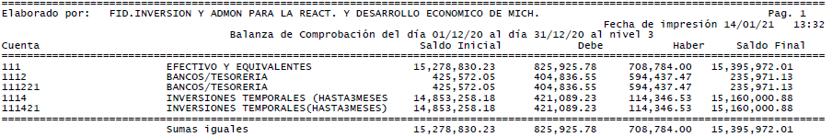

**Derechos a Recibir Efectivo o Equivalentes**

El saldo de este apartado corresponde a la cuenta "Deudores Diversos por Cobrar a Corto Plazo" que se originan por garantías pagadas a otros organismos crediticios, así como diversos anticipos efectuados para cubrir viáticos y gastos legales.

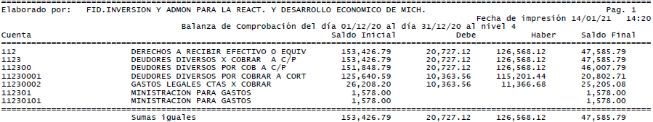

**Otros Activos Circulantes:**

Aquí se contabilizan el valor de los bienes que son objeto de embargo a los acreditados, como consecuencia de la falta de pago de sus obligaciones, así como de los recibidos como dación en pago de los mismos acreditados.

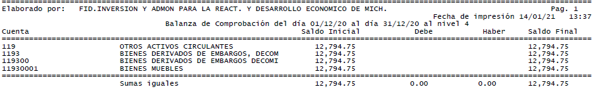

**Inversiones Financieras a Largo Plazo**

En esta cuenta se contabilizan las cantidades que el Fideicomiso aporta para la operación de varios programas en otras Entidades.

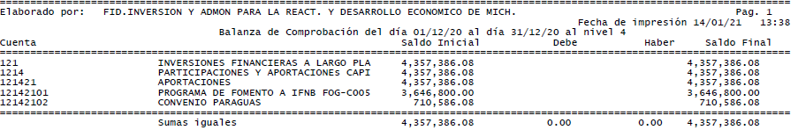

Del convenio Paraguas en el mes de junio de 2015, Nafin reintegró $ 289,413.92, según oficio DARBS/050/2015, de fecha 26 de junio de 2015, convenio de devolución de fecha 12 de junio de 2015.

**Derechos a Recibir Efectivo o Equivalentes a Largo Plazo**

El saldo de esta cuenta se integra por el importe de las aportaciones que hace el Fideicomiso para el desarrollo de programas en otras entidades y por las cuentas por cobrar de las garantías comprometidas ejercidas y de los créditos otorgados y se desglosa de la siguiente manera:

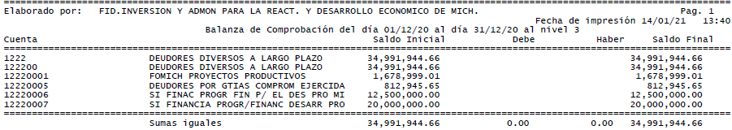

**Préstamos Otorgados a Largo Plazo** %

|  |  |  |  |
| --- | --- | --- | --- |
| **Préstamos Otorgados a Largo Plazo** | | Importe | % |
| Cartera Vigente |  | $ 109,830.05 | 1.38% |
| Cartera Vencida |  | 863,525.98 | 10.89% |
| Cartera Contenciosa |  | 6,956,642.98 | 87.73% |
| Total Cuenta Préstamos Otorgados a Largo Plazo | | $ 7,929,999.01 | 100.00% |

Total Derechos a Recibir Efectivo o Equivalentes a Largo Plazo $ 42,921,943.67

**Bienes Muebles y Activos Intangibles**

En estas cuentas se refleja el importe de los Bienes Muebles y Activos Intangibles propiedad del Fideicomiso y se encuentran integrados según lo siguiente:

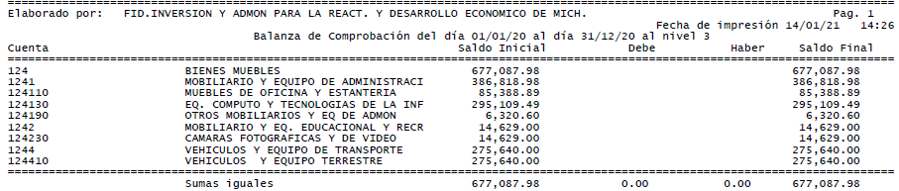

**ACTIVOS INTANGIBLES:** Representa el monto de derechos pagados para el uso de activos de propiedad industrial, comercial, intelectual

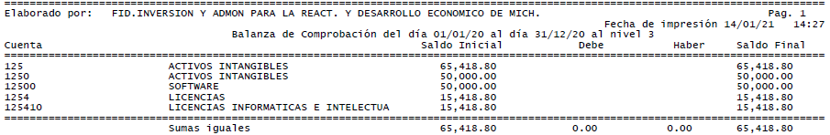

**DEPRECIACIÓN, DETERIORO Y AMORTIZACIÓN ACUMULADA DE BIENES:**

Representa el monto de las depreciaciones de bienes y amortizaciones de Intangibles. Integra los montos acumulados de ejercicios fiscales anteriores, con un saldo actual de $ 710,447. Se tiene un incremento por la cantidad de $ 19,199 derivado del registro de la depreciación y amortización acumulada de los bienes, desde el inicio del ejercicio y hasta el mes actual. El cálculo se realiza utilizando el método de línea recta, que consiste en aplicar las siguientes tasas anuales: Mobiliario y Equipo de Oficina 10%, Equipo de Administración 10%, Equipo de Computo (Bienes informáticos) 30%, Maquinaria y equipo diverso 10%, Equipo de transporte 25%.

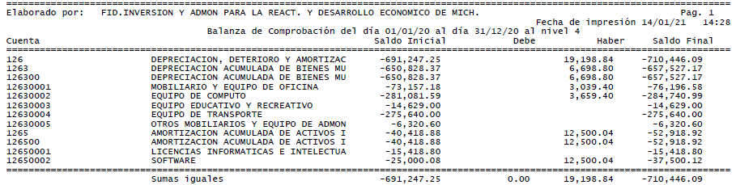

**Cuentas por Pagar a Corto Plazo**

Esta cuenta se integra por las Cuentas por Pagar a corto plazo derivadas de la adquisición de diversos bienes y servicios, así como por los impuestos retenidos pendientes de enterar al SAT y de los saldos a favor de los acreditados por pagos hechos en exceso, según relación.

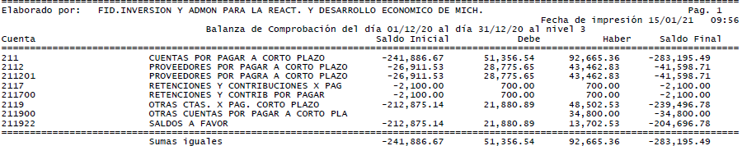

**Fondos y Bienes de Terceros en Garantía y/o Administración**

Se integra por los depósitos recibidos en garantía de los acreditados

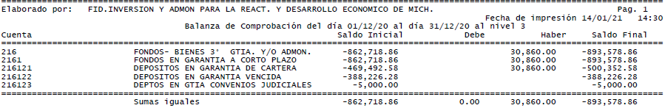

**Otros Pasivos a Corto Plazo**

Esta cuenta está integrada por los depósitos no identificados de los acreditados

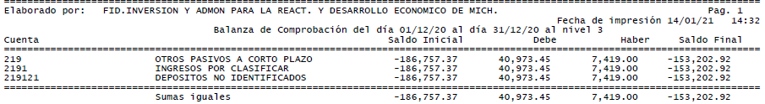

**Patrimonio Generado**

Representa la acumulación de resultados de la gestión de ejercicios anteriores, incluyendo las aplicadas a reservas, resultados del ejercicio en operación y los eventos identificables y cuantificables que le afectan de acuerdo con los lineamientos emitidos por el CONAC, y se integra por:

1. Resultados de Ejercicios Anteriores con un saldo acumulado de $ 35,795,435
2. Resultado del Ejercicio Anterior, desahorro de $ 2,440,305
3. Resultado del Ejercicio, desahorro de $ 940,603

**Patrimonio Contribuido**

Tiene un saldo acumulado de $ 24,701,728 y representa los recursos aportados con fines permanentes de incrementar el patrimonio del fondo.

A continuación se presenta la integración del patrimonio:

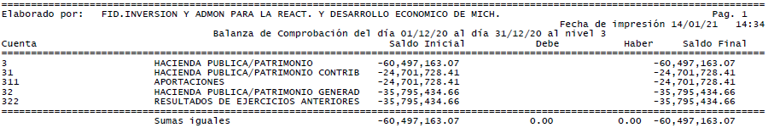

**Cuentas de Orden Contables**

**Compromisos por Garantías/ Garantías Comprometidas**

En estas cuentas de orden se registran las garantías fiduciarias otorgadas a través de Cartas de Garantías a instituciones financieras, por créditos que éstas otorgan a terceros, garantizando complementariamente los créditos, importes que se reservan del saldo total de la cuenta de Bancos.

**Cuentas de Orden Presupuestarias**

En este rubro se reflejan los saldos de las cuentas de orden relativas al Presupuesto de Ingresos y al Presupuesto de Egresos del Fideicomiso, en sus diferentes momentos: Ley de Ingresos Estimada, Ley de Ingresos por Ejecutar, Modificaciones a la Ley de Ingresos Estimada, Ley de Ingresos Devengada y Ley de Ingresos Recaudada; en lo que se refiere al registro presupuestario de la Ley de Ingresos. En lo referente al Presupuesto de Egresos: Presupuesto de Egresos Aprobado, Presupuesto de Egresos por Ejercer, Modificaciones al Presupuesto de Egresos Aprobado, Presupuesto de Egresos Comprometido, Presupuesto de Egresos Devengado, Presupuesto de Egresos Ejercido y Presupuesto de Egresos Pagado.

**NOTA 5).- ESTADO DE ACTIVIDADES**

La finalidad del Estado de Actividades es informar detalladamente la manera en que se logra el resultado del ejercicio en gestión, mostrando de manera resumida los ingresos y los gastos realizados con la operación del Firdemich, cuya diferencia positiva o negativa determina el ahorro o desahorro del ejercicio. Asimismo, en su estructura presenta información correspondiente al período actual y a igual período del ejercicio inmediato anterior, como lo estipulan los lineamientos emitidos por la CONAC, con el objetivo de mostrar las variaciones en los saldos de las cuentas que integran el mismo y facilitar su análisis.

Tenemos Ingreso Devengado y Recaudado en la Entidad, en el periodo, por: **INGRESOS DE LA GESTION**: $ 423,187, **OTROS INGRESOS Y BENEFICIOS**: $ 879,171 dando un total de ingresos obtenidos de **$ 1,302,358.**

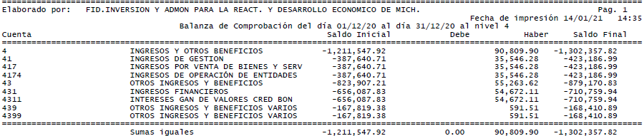

**Gastos de Funcionamiento**

Por un importe de $ 341,982 que corresponde en su totalidad al Capítulo 3000 de Servicios Generales, erogados según el presupuesto autorizado en la IV Sesión Ordinaria del Comité Técnico del Firdemich, llevada a cabo el 18 de Diciembre de 2019, en su acuerdo 06/18-12-2019 para el ejercicio 2020.

**Otros Gastos y Pérdidas Extraordinarias**

En este apartado se incluyen:

1. Las depreciaciones y amortizaciones de los activos fijos que tiene en operación la Entidad, considerando en el periodo un importe de $ 19,772 y,
2. Otros gastos: corresponden por $ 1 por diferencias en redondeos.

A continuación se presenta el desglose de los gastos del periodo, por capítulo del gasto y por concepto agrupador:

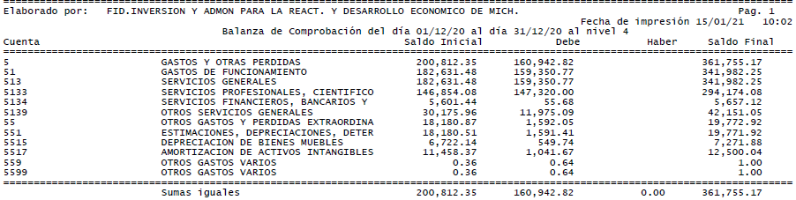

**NOTA 6.- ESTADO DE CAMBIOS EN LA SITUACION FINANCIERA**

Su finalidad es proveer de información sobre los orígenes y aplicaciones de los recursos del ente público, en el ejercicio.

En este estado se comparan las cifras del periodo actual, que en estos Estados Financieros es Diciembre de 2020, con las cifras del cierre del periodo anterior, que corresponden a Diciembre de 2019.

Asimismo, en las columnas de Origen o Aplicación: se muestra la variación en cifras que corresponde a la obtención o disposición de los recursos y obligaciones durante el periodo.

**NOTA 7.- ESTADO ANALITICO DEL ACTIVO**

Muestra el comportamiento de los fondos, valores, derechos y bienes debidamente identificados y cuantificados en términos monetarios, de que dispone el ente público para realizar sus actividades, entre el inicio y el fin del período.

La finalidad del presente estado es suministrar información de los movimientos de los activos controlados por la entidad durante un período determinado, para que los distintos usuarios tomen decisiones económicas fundamentadas.

Columna de **Variación del período**: Representa el resultado de restar el saldo inicial al saldo final. En la cual la variación al cierre del periodo es por un importe total de $ 1,019,222

**NOTA 8.- ESTADO ANALITICO DE LA DEUDA Y OTROS PASIVOS**

Muestra las obligaciones insolutas del Firdemich, al inicio y fin de cada período, derivadas del endeudamiento interno y externo, realizado en el marco de la legislación vigente.

La finalidad de este estado es suministrar la información analítica relevante sobre la variación de la deuda del ente público entre el inicio y el fin del período, ya sea que tenga su origen en operaciones de crédito público (deuda pública) o en cualquier otro tipo de endeudamiento. A las operaciones de crédito público, se las muestra clasificadas según su plazo, en interna o externa, originadas en la colocación de títulos y valores o en contratos de préstamo y, en este último, según el país o institución acreedora. Finalmente el cuadro presenta la cuenta “Otros Pasivos” que de presentarse en forma agregada debe reflejar la suma de todo el endeudamiento restante del ente, es decir el no originado en operaciones de crédito público.

Por otra parte tenemos las columnas de Moneda de Contratación así como Institución o país acreedor el cual tienen la finalidad de:

**Moneda de contratación** representar la divisa en la cual fue contratado el financiamiento.

Y la de **Institución o país acreedor** representar el nombre del país o institución con la cual se contrató el financiamiento.

**NOTA 9).- ESTADO DE VARIACIONES EN LA HACIENDA PUBLICA**

Muestra las variaciones en el ejercicio en los rubros de patrimonio contribuido o generado del ente público y revela de forma general los movimientos de la Hacienda Pública/Patrimonio.

1. En la columna de Resultado de Ejercicios Anteriores se refleja una variación de 2,440,305 importe que corresponde al traspaso del ahorro del Ejercicio 2019, el cual incrementa el Patrimonio de la entidad.
2. En el renglón de Variaciones de la Hacienda Pública, en el apartado del Resultado del Ejercicio tenemos un importe de $ 940,603 importe que corresponde al ahorro generado en el ejercicio actual de las operaciones de la Entidad.

**NOTA 10).- ESTADO ANALITICO DE INGRESOS**

La finalidad de este estado es dar a conocer las fuentes de ingresos del ente público y el avance de recaudación por cada una de ellas.

1. En la columna de Ley de Ingresos Estimada, tenemos el presupuesto de ingresos autorizado por el Comité Técnico del Firdemich, según el Acuerdo 06/18-12-2019, por un importe total de Ingresos de **$ 2,481,479**, integrado por: **INGRESOS DE LA GESTION** (Intereses Normales) $ 1,205,326, (Intereses Moratorios) $ 22,800 , Otros Ingresos y Beneficios por los Intereses ganados en Instituciones de Crédito 853,353 y Otros Ingresos y Beneficios Varios por $ 400,000.
2. En la columna de Ampliaciones y Reducciones, se tiene un importe total de $ 222,154 que corresponde a Intereses Moratorios por haber excedido el importe presupuestado.
3. Y por último, tenemos el Ingreso Devengado y Recaudado en la Entidad, en el periodo, por: $ 1,302,358 mismo que se desglosa como sigue:

* **INGRESOS DE GESTION:** Se presentan Ingresos por los Intereses de los diversos programas por un importe de $ 423,187 que corresponden a la recaudación correspondiente a los intereses normales por $ 178,233 y, moratorios por $ 244,954 de la cartera (créditos otorgados), de acuerdo a los contratos firmados por los acreditados.
* **OTROS INGRESOS Y BENEFICIOS:** Por un importe de $ 879,171 se dividen en:

1. Ingresos Financieros por $ 710,760 que corresponden a intereses ganados por inversiones en instituciones de crédito.
2. Otros Ingresos y Beneficios Varios por $ 168,411 por saldos a favor tomados de acreditados y por el redondeo de centavos en el pago de impuestos y la anualidad cobrada por $ 166,666.67 a Si Financia por recursos transferidos.

**NOTA 11).- ESTADO ANALITICO DEL EJERCICIO DEL PRESUPUESTO DE EGRESOS POR CAPITULO DEL GASTO**

Este estado, identifica de manera detallada por capítulo del gasto el ciclo presupuestal, desde el presupuesto autorizado hasta el pago de las operaciones. Su presentación corresponde a los momentos contables del egreso: presupuesto de egresos original, modificado, comprometido, devengado, ejercido y pagado.

Tiene como objetivo primordial, mostrar los avances del ejercicio del presupuesto de egresos, informando acerca de los recursos disponibles, comprometidos, devengados y pagados. Adicionalmente, muestra el total de ampliaciones y reducciones respecto al presupuesto original, que indican la variación en las necesidades de recursos para financiar los requerimientos de la Entidad.

1. **PRESUPUESTO DE EGRESOS APROBADO.-** En esta columna se refleja, el presupuesto que aprobó para el Ejercicio 2020 el Comité Técnico, según el Acuerdo 06/18-12-2019.

El desglose por partida presupuestal específica se presenta en el Anexo de Estados Financieros denominado “Ejecución presupuestal de recursos correspondiente al ejercicio 2020”, mismo que se incluye en este cuadernillo.

A continuación se relaciona el presupuesto aprobado por capítulo del gasto, por un importe total de $ 1,003,850.

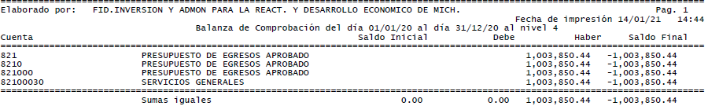

1. **MODIFICADO. –** En esta columna se reflejan las modificaciones que se van efectuando al presupuesto de egresos aprobado, de acuerdo a las necesidades de la entidad, por capítulo del gasto. En este período se han tenido modificaciones por $ 76,000 entre capítulos.

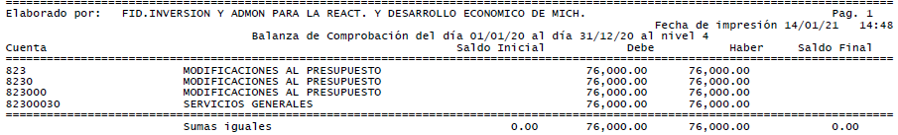

1. **COMPROMETIDO.-** Refleja los importes comprometidos en el periodo, ya sea con la firma de contratos o con la recepción de los bienes y servicios, según importes que se relacionan, por capítulo del gasto, por un importe total de $ 341,982. El cual corresponde al Capítulo 3000.

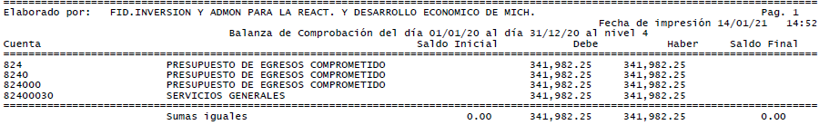

1. **DEVENGADO**.- En esta columna se reflejan los importes de los gastos llevados a cabo en el ejercicio por un importe total de $ 341,982 Del Capítulo 3000 de Servicios Generales por $ 341,982 comprende el importe del gasto por todo tipo de servicios requeridos para el desempeño de actividades inherentes a la Entidad.

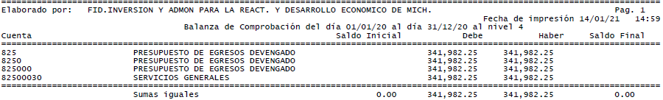

1. **EGRESOS EJERCIDO Y CUENTAS POR PAGAR (DEUDA).-** En la columna de Egresos Ejercido se refleja el importe por los gastos ejercidos en el ejercicio 2020 por un importe total de $ 341,982 el cual corresponde al Capítulo 3000.

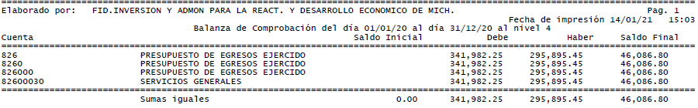

El saldo final de la cuenta 826 Presupuesto de Egresos Ejercido, refleja los importes que quedaron pendientes de pago al cierre del mes, por un importe total de 46,087 relacionados a continuación por partida presupuestal.

|  |  |  |
| --- | --- | --- |
| **PROVEEDORES** | **IMPORTE** | **PARTIDA** |
| **Total Capitulo 2000** | **0** |  |
| **Total Capitulo 3000** | **46,087** | 31301, 39207 |
| **TOTAL CAPITULO 1000, 2000 Y 3000** | **46,087** |  |

1. **EGRESOS PAGADO.-** En esta columna se relacionan los importes de los gastos devengados y ejercidos en el ejercicio efectivamente pagados, por capítulo del gasto, por un importe total de $ 295,895 correspondiendo en su totalidad al Capítulo 3000.

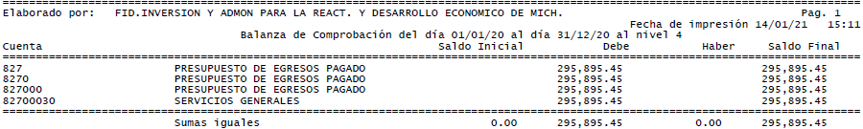

**SUBEJERCICIO.-** En esta columna se refleja el importe de gastos autorizados por el Consejo de Administración y que quedaron pendientes de ejercer a esta fecha, por la cantidad de $ 661,868 importe del cual el desglose por partida presupuestal se presenta en el Anexo de Estados Financieros denominado "Ejecución Presupuestal de Recursos correspondiente al Ejercicio 2020", mismo que se incluye en este cuadernillo.

**NOTA 12).- RESPONSABILIDAD SOBRE LA PRESENTACION RAZONABLE DE LOS ESTADOS FINANCIEROS Y SUS NOTAS.**

“Bajo protesta de decir verdad declaramos que los Estados Financieros y sus notas, son razonablemente correctos y son responsabilidad del emisor”

ELABORO: REVISO:

DESPACHO CONTABLE DELEGADO ADMINISTRATIVO DE SI FINANCIA

____________________________ _______________________________________

C.P. MANUEL RUBIO MUNGUIA C.P. OMAR PEDRO LUVIANO TENA

VO. BO.: VO. BO.:

ENCAGARGADO DE LA GERENCIA DE SECRETARIO TECNICO DE FIRDEMICH FIRDEMICH

__________________________________ ___________________________________________

T.C. HUMBERTO EQUIHUA EQUIHUA LIC. GUSTAVO GUADALUPE MELENDEZ ARREOLA

AUTORIZO: AUTORIZO:

DELEGADO FIDUCIARIO DIRECCION ADMON. FIDUCIARIO ZONA GUADALAJARA

___________________________________ ______________________________________

LIC. LILIA BERENICE GUERRERO GALVAN LIC. MEI LIN SIMG ZARAGOZA